SUIKERWAFELTJES
ZET KLAAR
- Kookpot
- 1 grotere kom voor het eiwit
- Wafelijzer
- Houten lepel
- Klopper
- 2 soeplepels
- 1 zeef
- 1 vleesvork
INGREDIËNTEN
- Zelfrijzende bloem 250 gr
- Boter 185 gr
- Eieren 2
- Vanillesuiker 2 pakjes
AAN HET WERK
1 | - Laat de boter smelten | 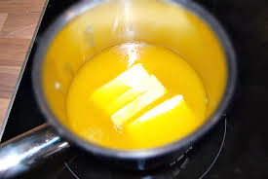
2 | - Roer de suiker en de vanillesuiker eronder | 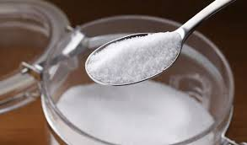
3 | - Zeef de bloem  - Voeg de bloem erbij
4 | - Splits de eieren  - Het eiwit in de grotere kom, dooier in de kleine  - Roer de eierdooiers onder het beslag | 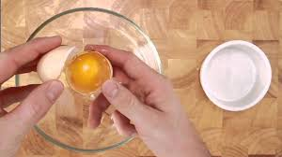
5 | - Klop de eiwitten stijf met de klopper
6 | - Roer er de stijf opgeklopte eiwitten voorzicht onder met de spatel | 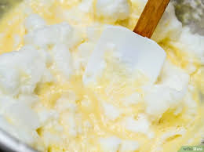
7 | - Breng het wafelijzer op temperatuur | 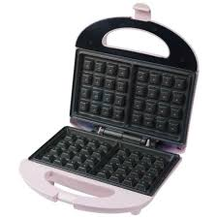
8 | - Schep het beslag erop met behulp van lepels  - Bak de wafels goudbruin  - Haal de wafels eruit met de vleesvork  - Laat afkoelen op een rooster | 